建设项目环境影响报告表

项目名称： 保定定州总司屯110kV变电站3号主变扩建工程
建设单位（盖章）：国网河北省电力有限公司保定供电分公司

编制单位：河北圣洁环境生物科技工程有限公司
编制日期：二 〇 一 九 年 十 二 月

建设项目基本情况
项目名称 | 保定定州总司屯110kV变电站3号主变扩建工程
建设单位 | 国网河北省电力有限公司保定供电分公司
法人代表 | 刘景立 |  |  | 联系人 |  |  |  | 孔维清
通讯地址 | 保定市阳光北大街138号
联系电话 | 0312-3291588 |  | 传 真 | / |  | 邮政编码 |  |  | 071000
建设地点 | 定州市北城区街道新建市政府办公楼东侧50m
立项审批部门 | / |  |  |  | 批准文号 |  | /
建设性质 | 扩建 |  |  |  | 行业类别及代码 |  | D4420 电力供应行业
占地面积  (平方米) | 不新增占地  原变电站占地7073.3 |  |  |  | 绿化面积(平方米) |  | /
总投资  (万元) | 1287 | 其中：环保投资(万元) |  |  | 35 |  | 环保投资占总投资比例（%） |  | 2.72
评价经费  (万元) |  | 预期投产日期 |  |  | 2020年3月
工程内容及规模：
1、项目由来
定州总司屯110kV变电站位于定州城区内，现有主变2台，1号主变容量40MVA，2号主变容量31.5MVA，司屯站主要为县城供电，所带负荷较重，连续多年重载，随着居民用电水平的提高和电取暖的兴起，总司屯站已不能满足市区负荷发展的需要。为满足定州市区北部、中部、东部及市区周边乡镇负荷发展需要，提高供电可靠性，实施保定定州总司屯110kV变电站3号主变扩建工程是必要的。
根据《中华人民共和国环境保护法》、《中华人民共和国环境影响评价法》与《建设项目环境保护管理条例》的规定，本项目须进行环境影响评价。按照《建设项目环境影响评价分类管理名录》的有关规定，本项目类别属于“五十、核与辐射”中“181输变电工程”。本项目“保定定州总司屯110kV变电站3号主变扩建工程”须编制环境影响报告表。为此，河北圣洁环境生物科技工程有限公司受国网河北省电力有限公司保定供电分公司的委托（见附件），承担本项目的环境影响评价工作，并对本工程进行了实地踏勘和调查，收集了自然环境及有关工程资料，在此基础上编制了本环境影响报告表。
2、现有工程内容
国网河北省电力有限公司保定供电分公司总司屯110kV变电站2000年建成投产，2008年原河北省环境保护局向国家环境保护部关于报送河北省电磁辐射设备（设施）申报登记工作总结的函（冀环辐函[2008]243号），本项目在申报登记目录内。
（1）地理位置及周边情况
定州总司屯110kV变电站位于定州城区内，南距迎宾大道约470米，西距清风北街约410m。其中心地理坐标为北纬38°32′3.50″，东经114°59′54.60″。变电站四周现状均为未利用地，边界东侧约170m为崇城国际小区，南80m为施工临时工地，西侧约50m为新建市政府办公楼，北侧205m为工厂厂房。变电站地理位置图见附图1，变电站周边关系图见附图2，变电站站址现状见图1。
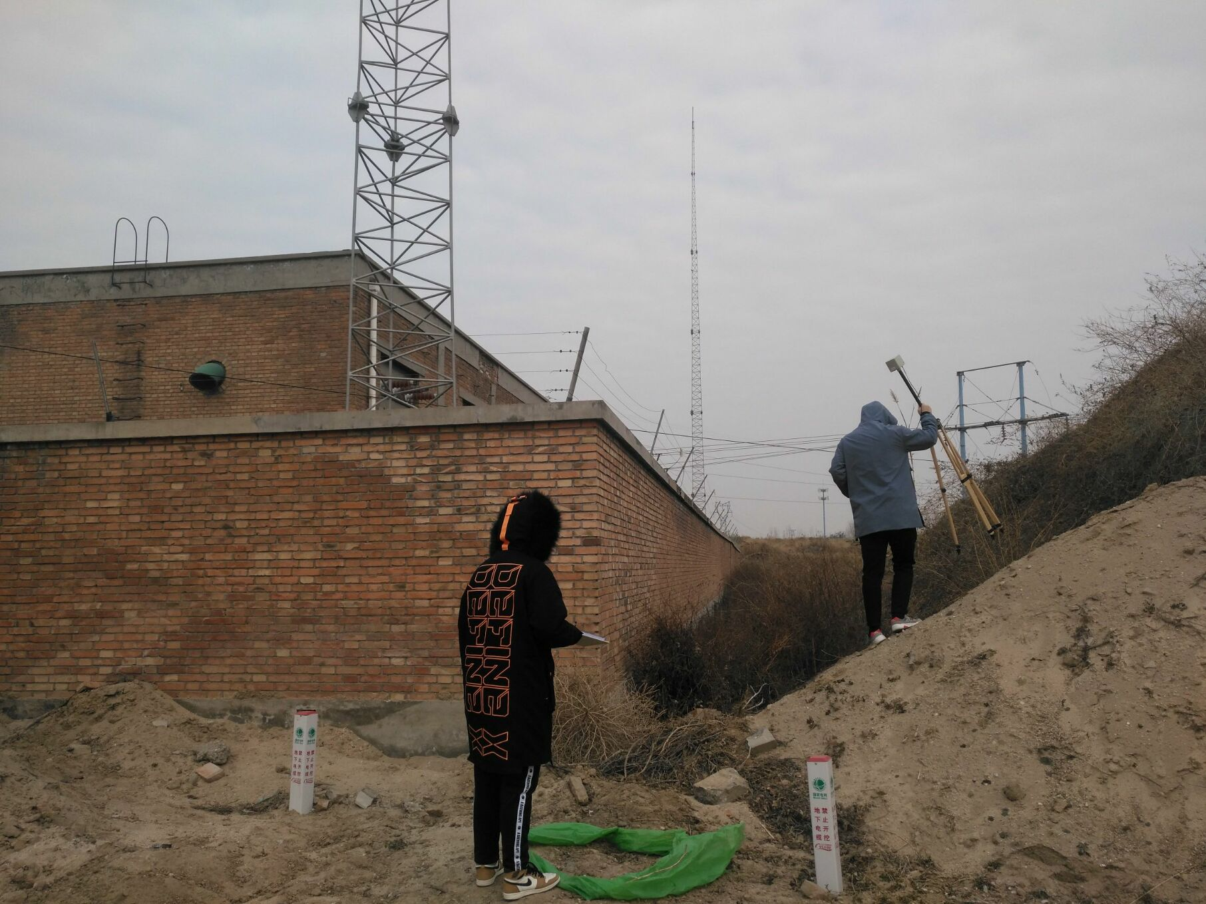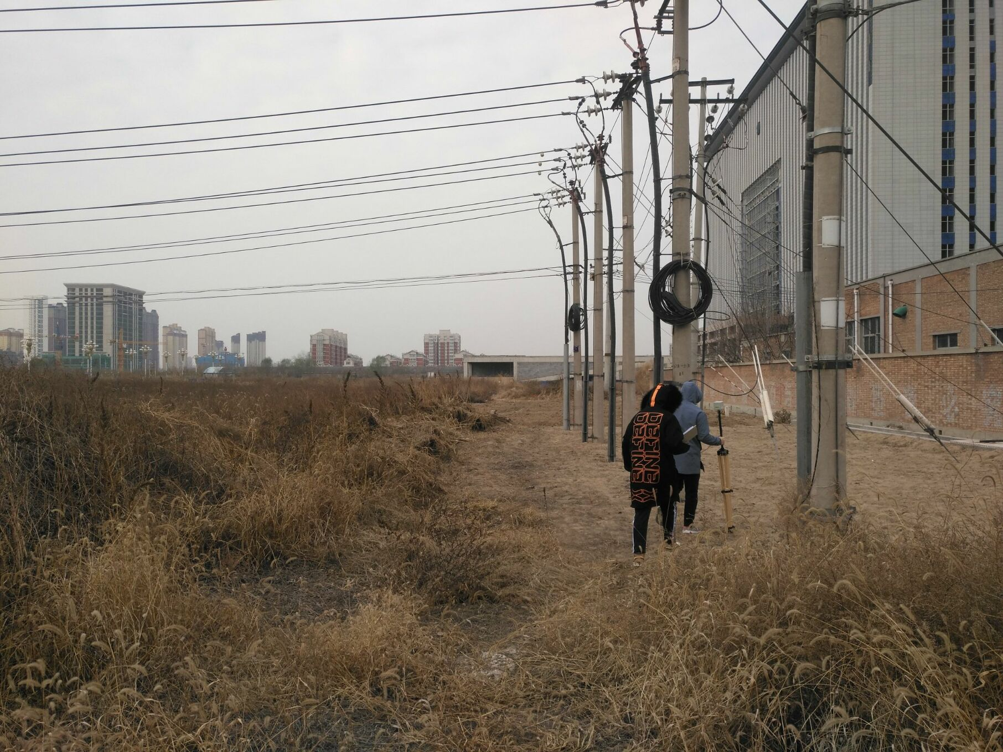
东厂界
南厂界
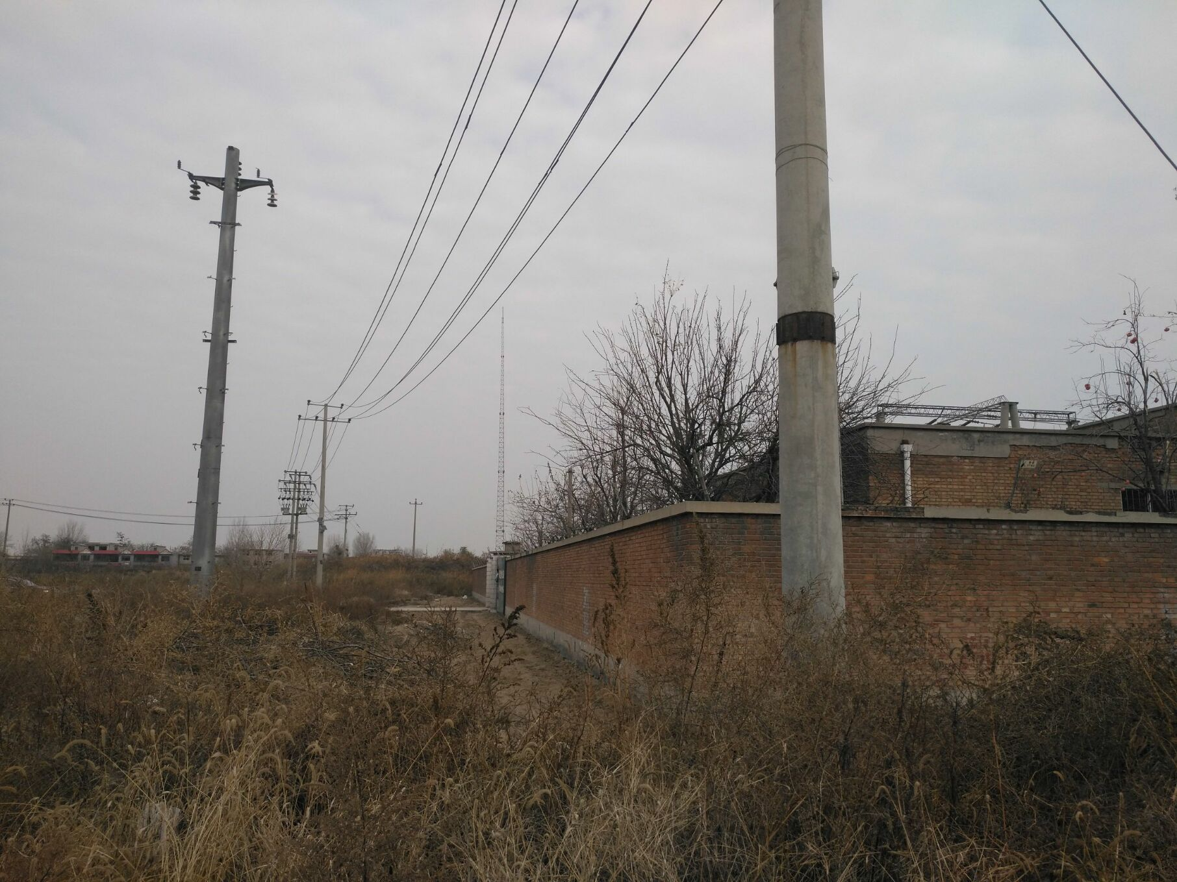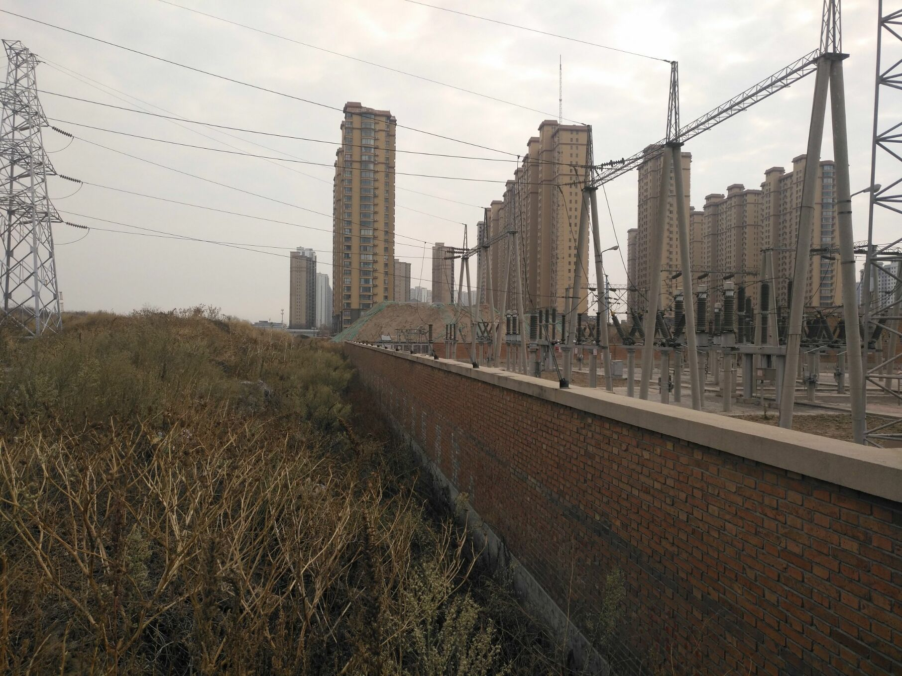
北厂界
西厂界

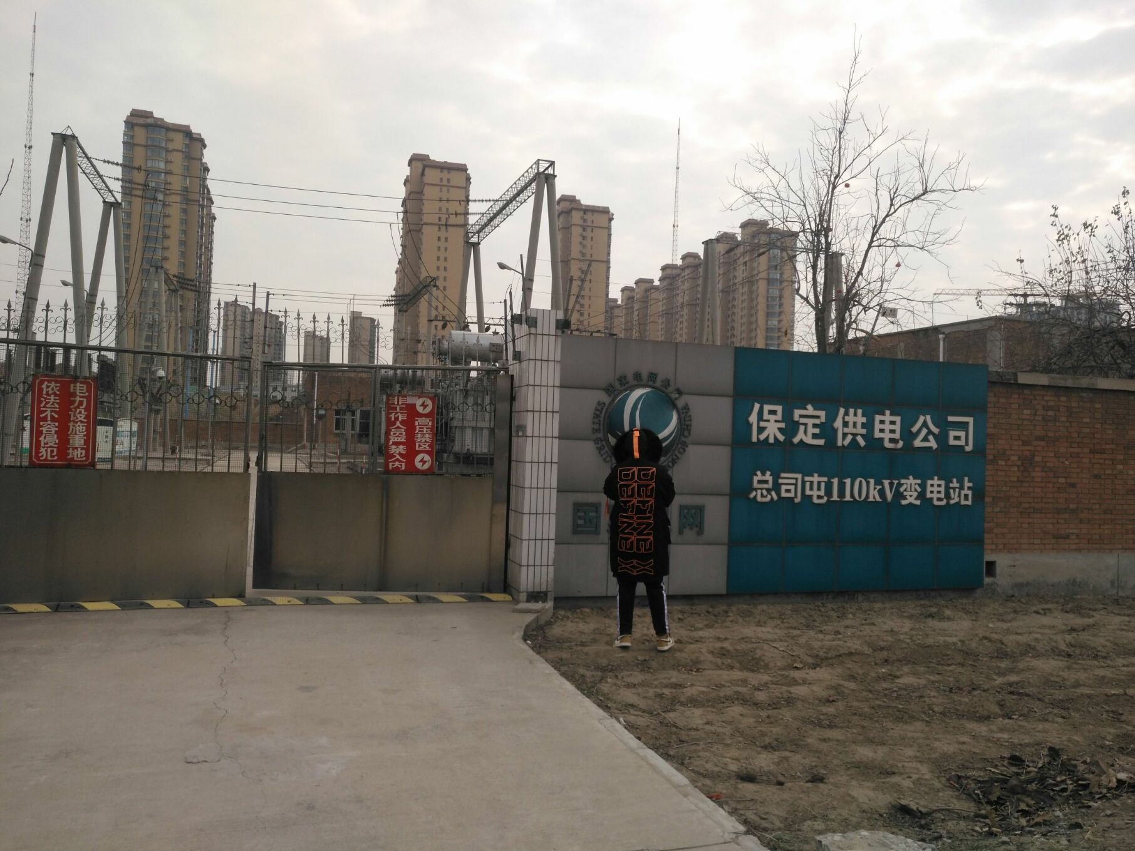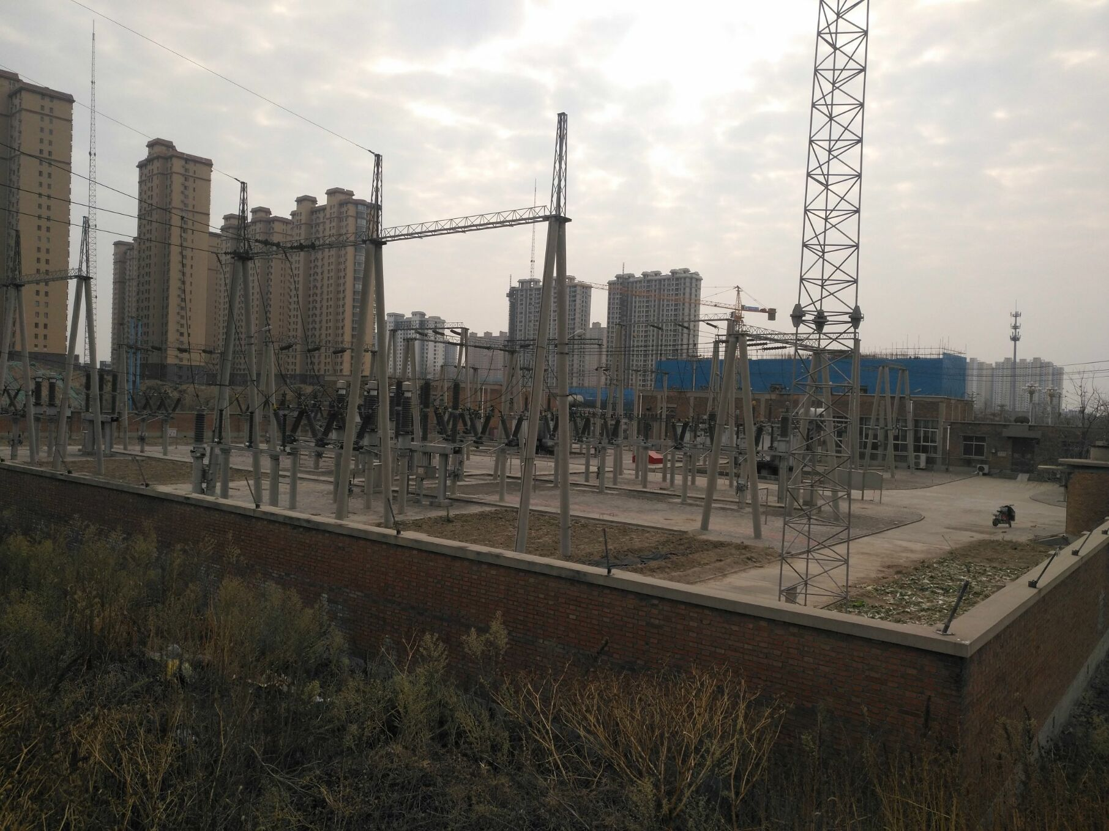
变电站全景
站址大门
图1 总司屯110kV变电站现状照片
（2）占地面积
变电站已取得国有土地使用证[定国用（99）字第026号]，占地面积10.61亩（，包括进站道路，约7073.3m²），东西长约79m，南北长约86.5m，变电站四周现状均为未利用地。
（3）工程内容
定州总司屯110kV变电站现有主变2台，主变户外布置，1号主变容量40MVA，2号主变容量31.5MVA。
110kV侧：单母线分段接线（1号主变进线单元无断路器，为简易接线），户外AIS布置。现进线2回为固店出线及车寄出线，目前线路均为LGJ-240的导线。
35kV侧：退运状态，原设备为户内开关柜单列布置。
10kV侧：单母线分段接线，出线15回，户内开关柜双列布置。
事故油池1座，位于1#、2#主变之间。
（4）总平面布置
该变电站为敞开式户外变电站。主变压器、110kV、35kV电气设备室外布置，10kV电气设备室内布置。主变区布置在站区的中部偏南；110kV设备区布置在站区的北侧；35kV设备区布置在站区的东侧；10kV配电室、二次设备室与附属建筑联合布置在站区的南部；电容器布置在站区的东南角及东北角；站变布置在10kV配电室北侧；主变运输道路正对变电站大门位于站区中央。构成了整个变电站的主体生产区。进站大门布置在站区西侧围墙中部，进站道路从变电站南侧的新建城市道路引接，交通便利，现有工程平面布置见附图3。
（5）原有污染物产排情况
①电磁环境影响
根据现场监测可知，总司屯110kV变电站站址四周及监测断面工频电场强度为2.32V/m~31.8V/m、工频磁感应强度为0.070μT~0.980μT，分别低于《电磁环境控制限值》（GB8702-2014）中居民区工频电场强度控制限值4kV/m和工频磁感应强度控制限值100μT的限值要求。
②污水
变电站为无人值班站，营运期无生产废水产生，只有偶尔检修人员产生的少量生活污水，生活污水利用变电站化粪池进行处理，定期清掏，不外排。
③噪声
根据现场监测数据可知，总司屯110kV变电站站址四周声环境现状值昼间为44.6dB(A)~47.0dB(A)，夜间为40.7dB(A)~43.0dB(A)，符合《工业企业厂界环境噪声排放标准》（GB12348-2008）2类标准，敏感保护目标新建市政府办公楼和崇城国际小区声环境现状值昼间为46.9dB(A)，夜间为40.7dB(A)~41.3dB(A)，符合《声环境质量标准》（GB3096-2008）2类标准。
④固废
本站为无人值守站，无生活垃圾产生。运行过程中产生少量废旧蓄电池，废旧蓄电池不在变电站储存，由有资质厂家回收。
营运期主变事故产生的事故油，应由事故油池集中收集，由有资质的单位处理，目前未产生事故油。变电站运行期间未发生事故，无事故油产生。
定州总司屯110kV变电站为无人值守站，现有临时检修人员生活垃圾带走送至环卫部门指定地点处理，因此无生活垃圾外排。
3、扩建项目建设内容及规模
（1）建设地点
定州总司屯110kV变电站内。
（2）建设内容及规模
3#主变位置上新增一台50MVA主变，型号：SZ11-50000/110；110kV规划进线3回，现有2回，本期不新增进线；10kV规划出线36回，现有15回，本期规划出线12回。
本项目不涉及线路工程。主要工程内容见表1。
表1 工程建设内容一览表
工程组成 | 保定定州总司屯110kV变电站3号主变扩建工程
总司屯110kV变电站 | 主变参数 | 类型：有载调压三相双绕组变压器  型号：SZ11-50000/110kV  本期额定容量：1×50MVA
总司屯110kV变电站 | 布置方式 | 主变压器室外布置
总司屯110kV变电站 | 出线回数 | 采用线变组接线方式，用电缆在站内T接于110kV固总线，本次不新增；10kV规划出线12回。
总司屯110kV变电站 | 电压等级 | 110kV/10kV
总司屯110kV变电站 | 事故油池 | 在原事故油池位置建设容积为30m³的事故油池
总司屯110kV变电站 | 占地性质 | 建设用地
总司屯110kV变电站 | 10kV配电室 | 1座，建筑面积124.45m²
总司屯110kV变电站 | 拆除工程 | 35kV配电室及基础、人字架构及基础、6组耦合电容器支架及基础（地上有3组水泥杆支架）、配电室周边区域内的铺砖硬化地面；原事故油池
（3）依托工程
本工程在原有变电站内进行主变扩建，因此不新增工作人员，依托现有临时检修人员，临时检修人员生活污水利用现有化粪池进行处理，定期清掏不外排。
（4）敏感保护目标
变电站电磁环境评价范围内（厂界外延30m）无环境敏感保护目标，声环境评价范围内（厂界外延200m）环境敏感目标为西侧50的新建市政府办公楼和东侧170m的崇城国际小区，敏感保护现状目标见图2。
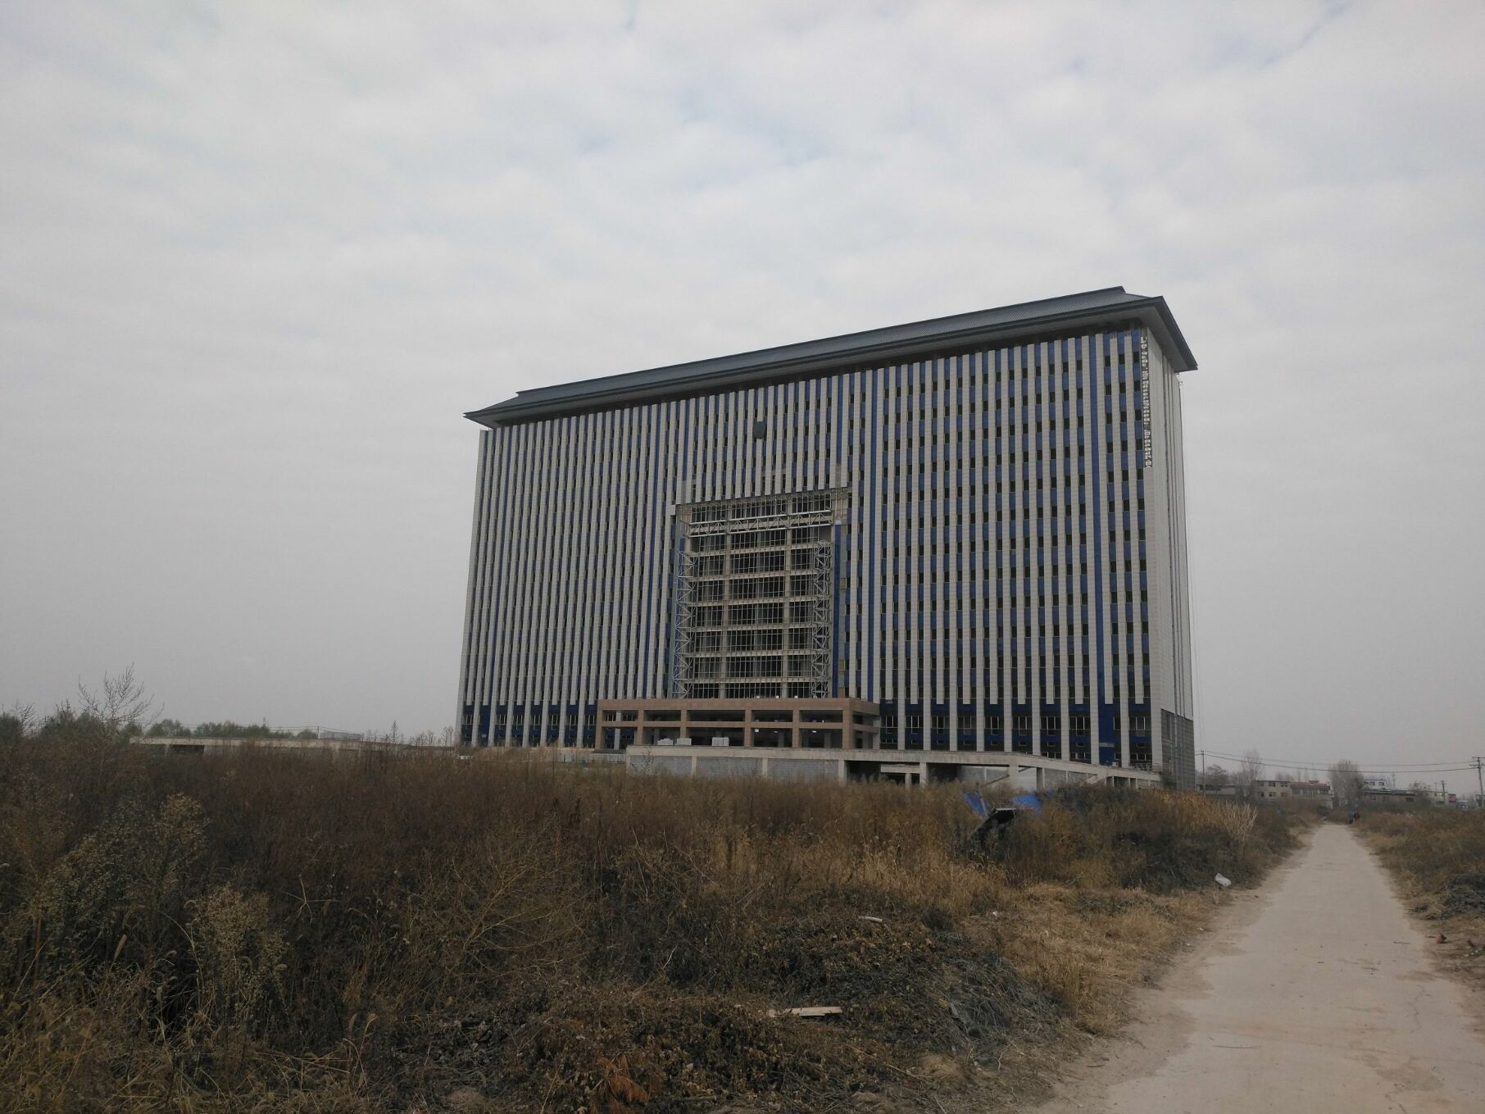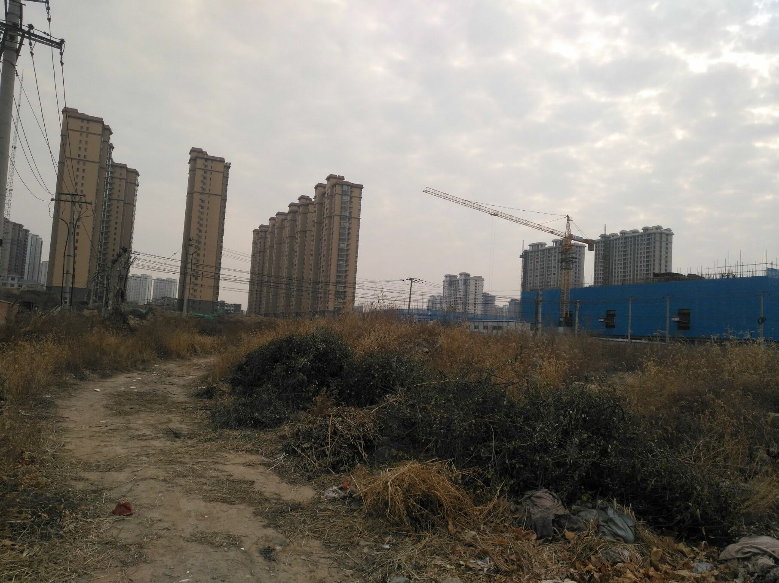
图2 声环境敏感保护目标现状照片
4、项目定员
本项目为无人值守站，不新增劳动定员。
5、本工程永久占地
原有变电站工程占地6506.5m²，本工程将在3#主变位置上新建一台50MVA的变压器，不新增占地。
6、编制依据
（1）法律、法规
①《中华人民共和国环境保护法》（2015年1月1日）；
②《中华人民共和国环境影响评价法》（2018年12月29日）；
③《中华人民共和国环境噪声污染防治法》（2018年12月29日）；
④《产业结构调整指导目录(2011年本)》（国家发展和改革委员会令第9号，2011年3月27日）；
⑤《国家发展改革委关于修改<产业结构调整指导目录（2011年本）>有关条款的决定》（2013年2月16日）；
⑥《建设项目环境保护管理条例》（2017年10月1日）；
⑦《电力设施保护条例》（2011年1月8日）；
⑧《电力设施保护条例实施细则》（2011年6月30日）；
⑨《建设项目环境影响评价分类管理名录》（环境保护部令第44号）；
⑩关于修改《建设项目环境影响评价分类管理名录》部分内容的决定（生态环境部令第1号）；
⑪《关于进一步加强输变电类建设项目环境保护监管工作的工作》（环办[2012]131号）；
⑫《关于启用<建设项目环评审批基础信息表>的通知》(环办环评函[2017]905号)
⑬《河北省环境保护条例》（2005年05月01日）；
⑭《河北省辐射污染防治条例》（2013年12月1日）。
（2）标准、技术导则
①《电磁环境控制限值》（GB8702-2014）；
②《环境影响评价技术导则 输变电工程》（HJ24-2014）；
③《建设项目竣工环境保护验收技术规范 输变电工程》（HJ705-2014）；
④《交流输变电工程电磁环境监测方法(试行)》（HJ681-2013）；
⑤《环境影响评价技术导则 声环境》（HJ2.4-2009）；
⑥《环境影响评价技术导则 生态影响》（HJ19-2011）；
⑦《环境影响评价技术导则 地表水环境》（HJ2.3-2018）；
⑧《火力发电厂与变电站设计防火规范》（GB50229-2006）；
⑨《废铅酸蓄电池处理污染控制技术规范》（HJ 519-2009）。
（3）与项目有关的文件和资料
①委托书；
②承诺书；
③国网河北省电力有限公司关于沧州海兴山南110kV变电站2号主变扩建等6项工程可行性研究报告的批复（冀电发展[2019]108号）。
7、评价内容和评价因子
（1）施工期
施工期环境影响评价主要考虑大气、声、废水、固体废物、生态环境等方面的内容。
（2）运营期
运营期环境影响评价主要考虑电磁、声、废水、固体废物等方面的内容。
评价因子如下：
表2 输变电工程主要环境影响评价因子汇总表
评价阶段 | 评价项目 | 现状评价因子 | 单位 | 预测评价因子 | 单位
施工期 | 声环境 | 昼间、夜间等效声级，Leq | dB（A） | 昼间、夜间等效声级，Leq | dB（A）
施工期 | 废水 | COD、BOD₅、NH₃-N、石油类、SS | mg/L | COD、BOD₅、NH₃-N、石油类、SS | mg/L
施工期 | 固废 | 建筑垃圾、施工弃渣、生活垃圾 | / | 建筑垃圾、施工弃渣、生活垃圾 | /
施工期 | 废气 | 颗粒物 | mg/m³ | 颗粒物 | mg/m³
施工期 | 生态 | 野生动植物 | / | 野生动物 | /
运营期 | 电磁环境 | 工频电场 | kV/m | 工频电场 | kV/m
运营期 | 电磁环境 | 工频磁场 | μT | 工频磁场 | μT
运营期 | 声环境 | 昼间、夜间等效声级，Leq | dB（A） | 昼间、夜间等效声级，Leq | dB（A）
运营期 | 地表水 | pHª、COD、BOD₅、NH₃-N、石油类 | mg/L | pHª、COD、BOD₅、NH₃-N、石油类 | mg/L
运营期 | 固体废物 | 生活垃圾 | / | 生活垃圾 | /
注ª：pH无量纲
8、评价工作等级和评价范围
（1）评价工作等级
定州总司屯110kV变电站为户外式变电站，结合《环境影响评价技术导则 输变电工程》（HJ/T24-2014），变电站电磁环境评价工作等级为二级。
本项目所在区域声环境功能属《声环境质量标准》（GB3096-2008）2类区。按照《环境影响评价技术导则 声环境》（HJ2.4-2009），项目所在区域声环境执行《声环境质量标准》（GB3096-2008）2类区标准，声环境保护目标预测噪声变化量小于3dB（A），项目实施前后项目周围受影响人口数量变化不大，因此确定本项目声环境影响评价等级为二级。
本项目在定州总司屯110kV变电站站址内新增1台主变，不新增占地，对生态环境影响较小，根据《环境影响评价技术导则 生态影响》（HJ19-2011）中4.2.1：位于原厂界（或永久占地）范围内的工业类改扩建项目，可做生态影响分析。因此仅作生态影响分析。
本项目运行期间不涉及生产废水外排，依托现有临时检修人员，生活污水利用现有化粪池进行处理，定期清掏不外排，根据《环境影响评价技术导则 地表水环境》（HJ2.3-2018）中表1：间接排放地表水评价等级为三级B。
各要素评价等级见表3。
表3 本项目评价工作等级一览表
评价项目 | 评价工作等级 | 标准依据
电磁环境 | 二级 | 《环境影响评价技术导则 输变电工程》（HJ/T24-2014）
声环境 | 二级 | 《环境影响评价技术导则 声环境》（HJ2.4-2009）
生态环境 | 生态影响分析 | 《环境影响评价技术导则 生态影响》（HJ19-2011）
地表水环境 | 三级B | 《环境影响评价技术导则 地表水环境》（HJ2.3-2018）
（2）评价范围
①工频电场、工频磁场
变电站站址围墙外30m范围内区域。
②噪声
变电站站址围墙外200m范围内区域。
③生态环境
变电站站址围墙外500m范围内。
④地表水
变电站站址围墙占地范围内。
9、评价方法和评价重点
变电站工频电场强度、工频磁感应强度预测采用类比监测的方式评价；噪声强度采用模式预测；生态采用定性分析；地表水采用定性分析。
根据表2中项目各评价因子的评价等级划分结果可知，本项目变电站电磁环境、声环境评价作为评价的重点，进行重点分析。
与本项目有关的原有污染情况及主要环境问题：
国网河北省电力有限公司保定供电分公司总司屯110kV变电站2000年建成投产，建设年代较早，无原有环保手续。根据现场调查及现场监测可知，原有项目主要污染情况如下：
1、现有项目的污染排放情况
已建成的项目运行期污染物主要包括站内高压线、主变器及各种电气设备产生的电场、磁场，通风风扇排热产生的噪声、电气设备运行时产生的噪声及电晕放电产生的噪声、变电站产生废旧蓄电池、事故废油。
（1）电磁环境影响
变电站内高压设备的上层有相互交叉的带电导线，下层有各种形状高压带电的电气设备以及设备连接导线，电极形状复杂，数量很多，在它们周围空间形成一个比较复杂的工频电磁场。这种高电场的影响之一是对周围地区的静电感应问题，即变电站周围存在一定的工频电磁场；此外，站内各种高压电气设备、导线、金属附件、绝缘子串亦可能产生局部电晕放电，这些都可成为无线电干扰源，通过出线顺着导线方向以及通过空间垂直方向朝着变电站外传播高频的干扰波。
根据现场监测可知，总司屯110kV变电站站址四周及监测断面工频电场强度为2.32V/m~31.8V/m、工频磁感应强度为0.070μT~0.980μT，分别低于《电磁环境控制限值》（GB8702-2014）中居民区工频电场控制限值4kV/m和工频磁感应强度限值100μT的限值要求。
（2）污水
变电站为无人值班站，营运期无生产废水产生，只有偶尔检修人员产生的少量生活污水，生活污水利用变电站化粪池进行处理，定期清掏，不外排。
（3）噪声
变电站的噪声主要来源于两个方面：一是站内电气设备运行时产生的噪声，以变压器通电运行时产生的噪声为主；二是站内辅助设备，如变压器的风扇、配电装置的通风设备等运转时产生的噪声。
根据现场监测数据可知，总司屯110kV变电站站址四周声环境现状值昼间为44.6dB(A)~47.0dB(A)，夜间为40.7dB(A)~43.0dB(A)，符合《工业企业厂界环境噪声排放标准》（GB12348-2008）2类标准，敏感保护目标新建市政府办公楼和崇城国际小区声环境现状值昼间为46.9dB(A)，夜间为40.7dB(A)~41.3dB(A)，符合《声环境质量标准》（GB3096-2008）2类标准。
（4）固废
本站为无人值守站，无生活垃圾产生。运行过程中产生少量废旧蓄电池，由有资质厂家回收。
营运期主变事故产生的事故油，应由事故油池集中收集，由有资质的单位处理，目前未产生事故油。变电站运行期间未发生事故，无事故油产生。
定州总司屯110kV变电站为无人值守站，现有临时检修人员生活垃圾带走送至环卫部门指定地点处理，因此无生活垃圾外排。
废旧蓄电池应、主变事故油按《危险废物贮存污染控制标准》（GB18597-2001）及修改单（环境保护部公告2013年第36号）和《危险废物收集、贮存、运输技术规范》（HJ2025-2012）要求进行收集、贮存及运输，根据相关法律法规要求由有危废处置资质单位处置，废旧蓄电池不在变电站储存。
2、现有项目存在的问题及整改措施
国网河北省电力有限公司保定供电分公司总司屯110kV变电站2000年建成投产，2008年原河北省环境保护局向国家环境保护部关于报送河北省电磁辐射设备（设施）申报登记工作总结的函（冀环辐函[2008]243号），本项目在申报登记目录内，现有各项污染物达标排放，无原有环保问题。

建设项目所在地自然环境简况
自然环境简况（地形、地貌、地质、气候、气象、水文、植被、生物多样性等）：
1、地理位置
定州市位于东经114°48′~115°15′、北纬38°14′~38°40′之间，太行山东麓，华北平原西缘，河北省中部偏西，属保定市辖区。其地处京津之翼、保石之间，北与望都、唐县交界，西与曲阳接壤，南与新乐、无极、深泽毗连，东与安国为邻。京广铁路、107国道、京深高速公路纵贯南北，朔黄铁路横穿东西，定州市区距北京185公里，距天津220公里，距石家庄河北国际机场38公里，距黄骅港165公里，为华北地区重要的交通枢纽。
定州总司屯110kV变电站位于定州城区内，南距迎宾大道约470米，西距清风北街约410m。其中心地理坐标为北纬38°32′3.50″，东经114°59′54.60″。变电站边界东侧约170m为崇城国际小区，西侧约50m为定州市新建市政府办公楼。变电站东西长约77m，南北长约84.5m。
2、地形、地貌
定州市地处海河流域的冀中平原，由太行山东麓洪积、冲洪积堆积而成。定州市地势平坦，全市自西北向东南微微倾斜。境内有少数沙丘、土丘，还有河畔低洼地。西北地面海拔高度61.4~71.4m，东南地面高程33.2~36.7m，全市平均海拔高程43.6m，地面坡降1.4~0.7‰。
3、气候与气象
定州市属温带－暖温带半湿润半干旱大陆性季风气候，半湿润暖湿气候区，冬季寒冷、干燥、少雪，春季多干热风，夏季高温、高湿、降水集中，秋季秋高气爽。定州市年均日照2611.9小时；年均气温为12.4℃，年际间气温差异不大；累年年均地面温度为19.6℃；年均降水量为503.2mm；累年年均绝对湿度为11.3HP；累年年均蒸发量为1910.4mm；全年风向以东北风频率最大，南风次之，累年年均风速为2.4m/s。
4、地表水概况
定州市境内地表水属于大清河水系南支，其作用以防洪排涝为主，主要有唐河、沙河、孟良河、小清河等，并有多条灌渠。唐河、沙河、孟良河均为季节性河流。
唐河发源于山西省浑源县东龙咀村，经灵邱县入河北省流经涞源县，至唐县钓鱼台村入定州境，经西潘、西坂、东坂、齐连屯、过京广铁路，经唐城、清水河、东市邑、北鹿庄、北李庄至泉邱村北出境入望都县，过清苑、达安新县韩村同口间入白洋淀。唐河在定州市境内段长42.9km，流域面积302.5km²。
沙河发源于山西省繁峙县东白坡头，经阜平、曲阳、新乐入定州市大吴村，在张谦村分为南北两支，北支为主流，于安国大李庄南两支合流，至军洗村以下称渚龙河，下经博野、蠡县、高阳入白洋淀。沙河在定州市段主河长26.4km，境内流域面积105.5km²。
孟良河发源于曲阳县孔山曲道溪。由东沿里村入定州市境，经大寺头、大杨庄、西五庄、穿京广铁路至沟里村，东南流经韩家洼、纸方头、东朱谷、石板、刘良庄等村，至西柴里村出境入安国市，在军洗村村北入沙河。在定州市境内河长38km。
定州市南水北调引水工程从定州市域西北角通过，从总干渠中管头分水口门分水后，新开550m长的连接渠至中管头跌水下游入沙河干渠，定州市域内沙河干渠作为输水支线。
5、水文地质
定州市位于太行山山前断层东侧，有数百米第三系、第四系覆盖层，处于唐河冲洪积扇的中上游地段，第四系上部普遍有一层埋深30~50m左右的粗砂、卵砾石层。当地农林供水井成井深度多在40~50m左右，能满足使用，区域静水位18~19m左右，该区水文地质条件较好，属强富水区。
定州市第四系地表水类型属松散岩类孔隙水。目前以开采浅层地下水为主，根据本区的水文地质剖资料，本区110~140m以下为深层含水层。
浅层含水层属潜水～微承压水。底板埋深110~140m，自西北向东南逐渐加大。底部相对隔水层为粉质粘土和粉土，厚度一般15~25m。浅层含水层分上下两段，上段含水层岩性以粗砂为主，下段含水层多为粘性土与砂砾石层，是该地次级含水层，含水层厚度一般30~70m，含水层层数4~7层。自西北向东南富水性逐渐由强变弱，西部单位涌水量可达45m³/hm，东部单位涌水量也在20m³/hm以上，补给主要来源为大气降水入渗，地下水的径流条件较好，地下水流向沿唐河冲积扇轴部由西北向东南，水力坡度一般为1.43‰~0.5‰。
深层含水组属承压水。根据含水介质的空间分布及当地目前地下水的开采现状，将含水组分为上、下两段。上段底板为Q₂底界，埋深290~360m。含水层岩性以中砂为主，300m以下砂层风化强烈。含水层厚度一般110~120m。受唐河和沙河冲积扇的影响，单位涌水量相对较大，为40~50m³/h.m。下段底板为Q1底界，埋深500~580m。含水层以中砂、粗砂为主，风化强烈，含水层厚度90~110m。深层地下水的补给来源为侧向径流，排泄方式以侧向径流排泄为主，人工开采为辅。深层地下水自西北向东南，水力坡度一般为1.67~0.75‰，西部水力坡度大于东部。
6、土壤
定州市土地肥沃，主要土壤类型共有褐土和潮土两个土类，42个土种，质地多为沙壤土和轻壤土。
7、动植物资源
定州市地处华北平原，区内生态环境大部分为农业生态类型，粮食作物主要有小麦、玉米等，经济作物主要有棉花、花生、草莓和蔬菜类。区内木本野生植物较少，只在路旁、沟边和坟地有零星分布，主要是酸枣、臭椿、榆树等，草本野生植物资源丰富，其中大部分都是野草和饲草。
区域的野生动物兽类有野兔、田鼠、獾，禽类有麻雀、燕子、鸽子、喜鹊等，两栖类有青蛙、蟾蜍，昆虫有蜂、蚂蚁、蝉、蚱蜢、螳螂、蟋蟀等。
项目位于城区，附近无自然保护区，无珍稀濒危保护动植物分布。

环境质量状况
建设项目所在地区域环境质量现状及主要环境问题（环境空气、地面水、声环境、生态环境等）
1、生态环境现状
变电站位于定州市城区，周围为待开发区域。变电站周围生态调查和咨询，评价范围内没有国家重点保护的珍稀濒危动物，其主要野生动物为鼠、兔及蛇等。
2、工频电磁及声环境现状
根据《定州市声功能区划分图》可知，项目所在区域属于2类声功能区，定州市声环境功能区划图见附图6。
（1）监测仪器
所用仪器均经国家计量部门检验合格，并处于检验证书有效期内，仪器的频率性能覆盖监测对象的频率范围。
工频电场和磁场分析仪-型号：NBM-550(探头EHP-50D)；编号DLYQ-05。主要技术指标：量程范围：5mV/m～100kV/m（电场）、0.3nT～10mT（磁场）（校准日期2019年06月20日）；
多功能声级计-型号：AWA5688；编号DLYQ-46。主要技术指标：测量范围：28dBA～133dBA；频率范围：20Hz～12.5kHz（检定有效期至2020年07月14日）；
风速仪-型号：QDF-6；编号DLYQ-07。主要技术指标：测量范围0～30m/s（检定有效期至 2020年06月19日）；
温湿度表-型号：WHM-5型；编号DLYQ-20。主要技术指标：量程范围：-20℃～+40℃ （0～100%）RH（校准日期2019年09月03日）；
声校准器-型号：HS6020；编号DLYQ-12。主要技术指标：声压级：94dB（检定有效期至2020年06月13日）。
（2）监测方法
工频电场强度、工频磁感应强度按《交流输变电工程电磁环境监测方法(试行)》（HJ681-2013）进行；
噪声按《工业企业厂界环境噪声排放标准》（GB12348-2008）和《声环境质量标准》（GB3096-2008）进行。
（3）监测因子及频次
①监测因子
工频电场强度、工频磁感应强度、噪声。
②监测频次
工频电场强度、工频磁感应强度：一次；
噪声：昼间一次；夜间一次。
（4）监测点位
根据《环境影响评价技术导则 输变电工程》（HJ24-2014）要求，监测点位为变电站站址。站址的布点方法以围墙四周均匀布点监测、断面监测为主。
工频电场强度、工频磁感应强度监测点：总司屯110kV变电站四周围墙外5m各布设1个监测点，分别为1#、2#、3#、4#，西侧新建市政府办公楼布设1个监测点5#。
监测断面：变电站西侧设置1个断面，0~50m每隔5m设置1个监测点位。
声环境监测点：总司屯110kV变电站站址四周围墙外1m处，各设1个监测点，分别为1#、2#、3#、4#，西侧新建市政府办公楼布设1个监测点5#，东侧崇城国际小区布设1个监测点6#。
监测布点示意图见附图2。
（5）监测单位和时间
承德市东岭环境监测有限公司于2019年11月28日进行监测，昼间：天气：晴，环境温度：1℃，相对湿度：43%，风速：2.4m/s；夜间：天气：晴，环境温度：-3℃，相对湿度：29%，风速：2.6m/s。
（6）监测结果
总司屯110kV变电站3号主变扩建工程电磁环境现状监测结果见表4，声环境现状值监测结果见表5。
表4 总司屯110kV变电站3号主变扩建工程电磁环境现状值监测结果汇总表
序号 | 测点位置 | 与厂界距离（m） | 工频电场  强度(V/m) | 工频磁感应  强度(μT)
1 | 总司屯110kV变电站北侧（1#） | 5 | 3.17 | 0.083
2 | 总司屯110kV变电站东侧（2#） | 5 | 3.82 | 0.192
3 | 总司屯110kV变电站南侧（3#） | 5 | 12.8 | 0.906
4 | 总司屯110kV变电站西侧（4#） | 5 | 31.8 | 0.801
5 | 总司屯110kV变电站西侧 | 5 | 31.8 | 0.801
6 | 总司屯110kV变电站西侧 | 10 | 30.5 | 0.980
7 | 总司屯110kV变电站西侧 | 15 | 24.8 | 0.799
8 | 总司屯110kV变电站西侧 | 20 | 14.1 | 0.536
9 | 总司屯110kV变电站西侧 | 25 | 14.0 | 0.318
10 | 总司屯110kV变电站西侧 | 30 | 10.5 | 0.228
11 | 总司屯110kV变电站西侧 | 35 | 8.03 | 0.156
12 | 总司屯110kV变电站西侧 | 40 | 5.98 | 0.114
13 | 总司屯110kV变电站西侧 | 45 | 4.19 | 0.082
14 | 总司屯110kV变电站西侧 | 50 | 2.32 | 0.070
15 | 新建市政府办公楼（5#） | 50 | 2.71 | 0.070
表5 总司屯110kV变电站3号主变扩建工程声环境现状值监测结果汇总表
编号 | 监测点位 | 与厂界距离（m） | 昼间（dB(A)） | 夜间（dB(A)）
1 | 总司屯110kV变电站北侧（1#） | 1 | 47.0 | 40.7
2 | 总司屯110kV变电站东侧（2#） | 1 | 44.6 | 42.9
3 | 总司屯110kV变电站南侧（3#） | 1 | 45.1 | 41.4
4 | 总司屯110kV变电站西侧（4#） | 1 | 47.0 | 43.0
5 | 西侧定州市政府办公楼（5#） | 50 | 46.9 | 40.7
6 | 东崇城国际（6#） | 170 | 46.9 | 41.3
由表4可以看出，总司屯110kV变电站站址四周及监测断面工频电场强度为2.32V/m~31.8V/m、工频磁感应强度为0.070μT~0.980μT，分别低于《电磁环境控制限值》（GB8702-2014）中居民区工频电场强度控制限值4kV/m和工频磁感应强度100μT的控制限值要求。由表5可以看出，总司屯110kV变电站站址四周声环境现状值昼间为44.6dB(A)~47.0dB(A)，夜间为40.7dB(A)~43.0dB(A)，符合《工业企业厂界环境噪声排放标准》（GB12348-2008）2类标准，敏感保护目标新建市政府办公楼和崇城国际小区声环境现状值昼间为46.9dB(A)，夜间为40.7dB(A)~41.3dB(A)，符合《声环境质量标准》（GB3096-2008）2类标准。

主要环境保护目标(列出名单及保护级别)
根据现状调查，该项目区周边附近无国家、省、市重点保护文物、自然保护区、濒危珍稀动植物和风景旅游区等重点保护目标。距离变电站最近敏感点为西侧约50m的新建市政府办公楼。本项目电磁环境评价范围变电站围墙外30m范围内无电磁环境保护目标，声环境评价范围变电站围墙外200m范围声环境保护目标为市政府办公楼和崇城国际小区。
表6 环境保护目标一览表
环境要素 | 评价范围 | 保护目标 | 方位及距离 | 保护级别
电磁环境 | 变电站围墙外30m | — | — | 《电磁环境控制限值》（GB8702-2014）
声环境 | 变电站围墙外200m | 新建市政府办公楼 | 西侧50m | 《声环境质量标准》  （GB3096-2008）2类标准
声环境 | 变电站围墙外200m | 崇城国际小区 | 东侧170m | 《声环境质量标准》  （GB3096-2008）2类标准

评价适用标准
环境质量标准 | 工频电场强度、工频磁感应强度低于《电磁环境控制限值》（GB8702-2014）中的4kV/m和100μT的控制限值。  声环境执行《声环境质量标准》（GB3096-2008）中2类要求，即昼间≤60dB（A）、夜间≤50dB（A）。
污染物排放标准 | （1）施工期噪声执行《建筑施工场界环境噪声排放标准》（GB12523-2011）限值要求；  （2）本项目施工期扬尘施工期废气执行《施工场地扬尘排放标准》（DB13/29342019）中扬尘（PM₁₀）排放浓度限值，即80μg/m³（指监测点PM₁₀小时平均浓度实测值与同时段所属县（市、区）PM₁₀小时平均浓度的差值。当县（市、区）PM₁₀小时平均浓度值大于150μg/m³时，以150μg/m³计）；  （3）工频电场强度、工频磁感应强度，执行《电磁环境控制限值》（GB8702-2014）；  （4）运营期厂界噪声达到《工业企业厂界环境噪声排放标准》（GB12348-2008）2类；  （5）固体废物参照执行《一般工业固体废物贮存、处置场污染控制标准》(GB18599-2001)及其修改单(环保部公告 2013年第36号)的规定；《危险废物贮存污染控制标准》（GB18597-2001）及其国家污染物控制标准修改单的公告（公告2013年第36号）中的相关规定。  以上采用评价标准限值详见表7。  表7 评价标准汇总表
  污染物名称 | 标准值 |  | 标准来源
  工频电场强度 | 4kV/m |  | 《电磁环境控制限值》（GB8702-2014）
  工频磁感应强度 | 100μT |  | 《电磁环境控制限值》（GB8702-2014）
  施工扬尘（PM₁₀） | 80μg/m³ |  | 《施工场地扬尘排放标准》（DB13/29342019）
  施工噪声 | 70dB（A）（昼） | 55dB（A）（夜） | 《建筑施工场界环境噪声排放标准》（GB12523-2011）
  厂界噪声 | 60dB（A）（昼） | 50dB（A）（夜） | 《工业企业厂界环境噪声排放标准》（GB12348-2008）2类
总量控制指标 | 建设项目建成后需要进行污染物总量控制的指标有：  根据国家污染物排放执行总量控制的规定，结合本项目污染源及污染物排放特征，本项目运行期间不产生SO₂、氮氧化物、COD、氨氮，因此本项目不涉及污染物排放总量控制指标。

建设项目工程分析
1、工程概况
（1）工程名称：保定定州总司屯110kV变电站3号主变扩建工程
（2）建设性质：扩建
（3）建设地点：定州总司屯110kV变电站位于定州城区内，南距迎宾大道约470米，西距清风北街约410m。其中心地理坐标为北纬38°32′3.50″，东经114°59′54.60″。变电站边界东侧约170m为崇城国际小区，西侧约50m为新建市政府办公楼。
（4）建设规模
新增一台50MVA主变，主变型号：SZ11-50000/110；电压比为：110/10kV，本期规划10kV出线12回。
110kV扩建3#主变进线间隔，3#主变采用线变组接线方式，用电缆在站内T接于固总线，新建3号主变基础及油池、110kV电缆井及支架，中性电设备基础、10kV母线桥设备支架及基础、端子箱、二次沟等；新建一座10kV配电室；新建10kV出线电缆管块出东围墙；拆除原事故油池，在原地按100%油量要求新建1个事故油池。10kV扩建Ⅲ段母线KYN手车柜，包括3#主变进线开关柜、进线CT柜、分段CT柜、PT柜、2面电容器柜、12面出线柜、接地变柜，本期10kV为最终规模。
（5）职工人数：本项目为无人值守站，不需新增劳动定员。
（6）平面布置：该变电站为敞开式户外变电站。主变压器、110kV电气设备室外布置，10kV电气设备室内布置。主变区布置在站区的中部偏南；110kV设备区布置在站区的北侧；10kV配电室、二次设备室与附属建筑联合布置在站区的南部，电容器布置在站区的东南角及东北角；站变布置在10kV配电室北侧；主变运输道路正对变电站大门位于站区中央。构成了整个变电站的主体生产区。进站大门布置在站区西侧围墙中部，进站道路从变电站南侧的新建城市道路引接。
（7）工程占地
变电站东西长约77m，南北长约84.5m。原有变电站工程占地6506.5m²，本工程将在3#主变位置上新建一台50MVA的变压器，不新增占地。
（8）施工工艺和方法
本工程在现有变电站内进行主变扩建，本期主要为原有35kV配电室及基础、人字架构及基础、6组耦合电容器支架及基础（地上有3组水泥杆支架）、配电室周边区域内的铺砖硬化地面及原事故油池拆除，在上述拆除位置进行基础构建、设备安装、调试。本次扩建主要是设备基础构建以及设备的安装、调试，因此站内施工规模较小。
噪声、扬尘、废水、生态影响

施工准备
（施工备料）
基础浇筑、站区建构筑物搭建
原有35kV设备及基础拆除

投入运营
工程验收
变电站电气设备安装
噪声、生态影响
噪声、电磁影响
图3 施工流程图
（9）主要经济技术指标
本项目工程投资1287万元，环保投资35万元，环保投资占工程总投资2.72%。
2、与政策及“三线一单”的相符性分析
（1）与政策符合性分析
该项目属于输变电工程及电网改造和建设，为国家《产业结构调整指导目录（2011年本）（2013年修正）》中鼓励类电力产业，符合国家产业政策。本项目2019年9月5日取得国网河北省电力有限公司关于沧州海兴山南110kV变电站2号主变扩建等6项工程可行性研究报告的批复（冀电发展[2019]108号）。综上所述，本项目符合产业政策要求。
（2）与“三线一单”符合性分析
根据《关于以改善环境质量为核心加强环境影响评价管理的通知》(环环评[2016]150号)，其要求落实“生态保护红线、环境质量底线、资源利用上线和环境准入负面清单”(简称“三线一单”)，本项目关于落实上述要求的分析如下：

表8 本项目与三线一单符合性分析
序号 | 分析内容 | 本工程情况 | 评估结果
1 | 生态保护红线是生态空间范围内具有特殊重要生态功能必须实行强制性严格保护的区域。相关规划环评应将生态空间管控作为重要内容，规划区域涉及生态保护红线的，在规划环评结论和审查意见中应落实生态保护红线的管理要求，提出相应对策措施。除受自然条件限制、确实无法避让的铁路、公路、航道、防洪、管道、干渠、通讯、输变电等重要基础设施项目外，在生态保护红线范围内，严控各类开发建设活动，依法不予审批新建工业项目和矿产开发项目的环评文件。 | 项目属于输变电工程，变电站扩建位于定州市区内。项目评价范围内无自然保护区、风景名胜区、疗养区等，区内无珍稀频危动、植物。本项目变电站不在生态红线范围内。 | 符合
2 | 环境质量底线是国家和地方设置的大气、水和土壤环境质量目标，也是改善环境质量的基准线。有关规划环评应落实区域环境质量目标管理要求，提出区域或者行业污染物排放总量管控建议以及优化区域或行业发展布局、结构和规模的对策措施。项目环评应对照区域环境质量目标，深入分析预测项目建设对环境质量的影响，强化污染防治措施和污染物排放控制要求。 | 本项目废气主要为主变基础、构筑物搭建的施工开挖、回填、临时堆土的堆放造成二次扬尘。本工程施工量较小，废气量很少且易于扩散，因此施工机械废气对周边空气环境影响很小；项目无生产用水，生活污水水质较简单，经化粪池处理后，定期清掏，不外排；固体废物均妥善处理，不会产生二次污染。本项目产生的污染物采取相应措施后经预测满足环境质量标准，符合环境质量底线的要求。 | 符合
3 | 资源是环境的载体，资源利用上线是各地区能源、水、土地等资源消耗不得突破的“天花板”。相关规划环评应依据有关资源利用上线，对规划实施以及规划内项目资源开发利用，区分不同行业，从能源资源开发等量或减量替代、开采方式和规模控制、利用效率和保护措施等方面提出建议，为规划编制和审批决策提供重要依据 | 本项目为变电站扩建工程，全部在现有变电站占地范围内，施工期较短，资源利用较少，符合资源利用上线要求。 | 符合
4 | 环境准入负面清单是基于生态保护红线、环境质量底线和资源利用上线，以清单方式列出的禁止、限制等差别化环境准入条件和要求。要在规划环评清单式管理试点的基础上，从布局选址、资源利用效率、资源配置方式等方面入手，制定环境准入负面清单，充分发挥负面清单对产业发展和项目准入的指导和约束作用。 | 本项目为“五十、核与辐射”中“181输变电工程”，未在环境准入负面清单内 | 符合
由表8可知，本项目符合《关于以改善环境质量为核心加强环境影响评价管理的通知》(环环评[2016]150号)的环境管理要求。

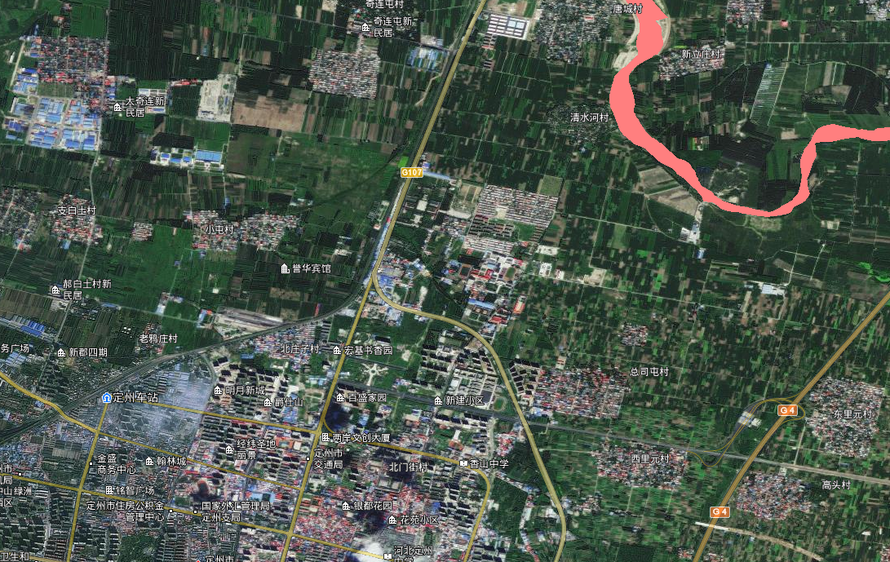
总司屯110kV变电站
生态红线

图4 本工程与生态保护红线位置关系图
3、环境影响因素识别
（1）施工期
本工程施工期主要环境影响因素为扬尘、噪声、废水、固体废物、生态影响等方面。
（2）运营期
本工程运营期环境影响分析以正常工况为主，其主要环境影响因素为电磁、噪声、废水、固废等方面。
4、生态环境影响途径分析
（1）施工期生态影响途径分析
本项目施工期临时占地控制在变电站范围内，对周围生态环境影响较小。
（2）运营期生态影响分析
运营期运行维护活动均在变电站内，不影响变电站周边生态环境。
主要污染工序：
1、施工期
定州总司屯110kV变电站内进行主变扩建，原有35kV配电室及基础、人字架构及基础、6组耦合电容器支架及基础（地上有3组水泥杆支架）、配电室周边区域内的铺砖硬化地面及原事故油池拆除，在上述拆除位置进行基础构建、设备安装、调试，因此站内施工规模较小。
主要污染因子有：施工噪声、扬尘、固体废物、施工废水、生活污水对周围区域环境的影响。
（1）施工噪声
主要污染工序：原有35kV设备及基础拆除、拟建主变基础及构筑物搭建、设备安装及调试期间会产生瞬时噪声对声环境产生影响。
（2）施工扬尘
主要污染工序：原有35kV设备及基础拆除、拟建主变基础及构筑物搭建的施工开挖、回填、临时堆土的堆放造成土地裸露产生的二次扬尘对环境空气的影响。
（3）施工废水和生活污水
主要污染工序：变电站施工人员少量生活污水和施工时的生产废水对周围环境的影响。
（4）固体废弃物
固体废物主要为建筑垃圾、施工人员的生活垃圾。
（5）生态环境
本工程属于原厂界内的扩建项目，不新增占地，本次扩建主要是原有35kV设备及基础拆除、拟建主变基础及构筑物搭建、设备安装及调试。施工场地严格控制在厂界内，对于施工期建材的堆放，在工程施工结束后，及时进行清理。变电站站址无文物古迹、矿产资源、飞机场、森林公园保护区等敏感保护目标，因此，本扩建项目建设对周围生态环境影响很小。
2、运营期
本工程运行期对环境的影响主要包括站内高压线及各种电气设备产生的电场、磁场，电气设备运行时产生的噪声及电晕放电产生的噪声，事故排油和废旧蓄电池。
（1）电磁环境影响
变电站内高压设备的上层有相互交叉的带电导线，下层有各种形状高压带电的电气设备以及设备连接导线，电极形状复杂，数量很多，在它们周围空间形成一个比较复杂的工频电磁场。这种高电场的影响之一是对周围地区的静电感应问题，即变电站周围存在一定的工频电磁场。
（2）污水
本变电站为无人值守变电站，运行期间不涉及生产废水外排，依托现有临时检修人员，不新增生活污水，现有检修人员生活污水利用现有化粪池进行处理，定期清掏不外排。
（3）噪声
变电站的噪声主要来源于两个方面：一是站内电气设备运行时产生的噪声，以变压器通电运行时产生的噪声为主；二是站内辅助设备，如变压器的风扇、配电装置的通风设备等运转时产生的噪声。变压器主变噪声在50~65dB(A)之间。
（4）固废
变压器下设置集油坑，营运期事故产生的油或油污水将被收集至集油坑，由集油坑再经暗管流入事故油池，废油由有资质的单位处理，不外排；定州总司屯110kV变电站为无人值守站，依托现有临时检修人员，因此不新增生活垃圾。
变压站中直流电气设备产生的废旧蓄电池及变压器事故情况下产生的主变事故油，均为危险废物。
本项目实施后产生的废旧蓄电池及变压器事故时产生事故油，根据《国家危险废物名录》（环境保护部令第39号）和《危险废物鉴别标准》（GB5085.1~7-2007），废旧蓄电池及变压器事故均属于危险废物，其中废旧蓄电池属于HW49其他废物（900-044-49），主变事故油属于HW08废矿物油与含矿物油废物（900-220-08），应按《危险废物贮存污染控制标准》（GB18597-2001）及修改单（环境保护部公告2013年第36号）和《危险废物收集、贮存、运输技术规范》（HJ2025-2012）要求进行收集、贮存及运输，根据相关法律法规要求交有危废处置资质单位处置，废旧蓄电池不在变电站储存。本项目变电站选用阀控铅酸蓄电池，同时加强蓄电池维护延长其使用寿命，有效降低废旧蓄电池产生量。主变事故油仅在在发生事故时产生，本项目变压器下设集油坑，营运期事故产生的油或油污水将被收集其中，再经暗管流入事故油池，废油由有资质的单位处理，不外排。本项目涉及到的危险废物汇总表见表9。

表9 危险废物汇总表
序号 | 危险废物名称 | 危险废物类别 | 危险废物代码 | 产生量（t/a） | 产生工序及装置 | 形态 | 主要成分 | 有害成分 | 产废周期 | 危险特性 | 污染防治措施
1 | 主变事故油 | HW08 | 900-220-08 | / | 变压器 | 液体 | 烷烃类 | 烷烃类 | / | 毒性、易燃性 | 事故油池收集，委托有资质单位处置
2 | 废蓄电池 | HW49 | 900-044-49 | / | 变电站电气设备 | 固态 | 塑料、金属、铅、硫酸 | 金属、铅、硫酸 | 10年 | 毒性 | 委托有资质单位处置

项目主要污染物产生及预计排放情况
内容  类型 | 排放源（编号） |  | 污染物  名称 | 处理前产生浓度及产生量（单位） | 排放浓度及排放量（单位）
大气污  染物 | 施工期 | 土建施工、机械作业 | 颗粒物  THC  CO  NO_{X} | 少量 | 无组织排放
水污  染物 | 施工期 | 生活污水 | COD  SS  BOD₅  氨氮 | 少量 | 生活污水利用变电站内既有的化粪池收集后用作农肥
水污  染物 | 施工期 | 生产废水 | COD  SS | 少量 | 洒水抑尘
水污  染物 | 运营期 | 生活污水 | 无 | 无 | 无
水污  染物 | 运营期 | 生产废水 | - | - | -
固体  废物 | 施工期 | 施工弃渣、建筑垃圾 | 施工弃渣 | 少量 | 就地平整土地
固体  废物 | 施工期 | 施工弃渣、建筑垃圾 | 建筑垃圾 | 少量 | 运至指定场所处理
固体  废物 | 施工期 | 人员生活 | 生活垃圾 | 少量 | 收集后清运至垃圾收集点后，由环卫部门统一处理
固体  废物 | 运营期 | 人员生活 | 无 | 无 | 无
固体  废物 | 运营期 | 变压器 | 主变事故油 | 改建原有事故油池，主变下设集油坑，事故产生的油或油污水将被收集其中，再经暗管流入事故油池，不外排，主变事故油由有危险废物处理资质的单位处理。
固体  废物 | 运营期 | 电气设备 | 废旧蓄电池 | 废旧蓄电池由有危险废物处理资质的单位处理，不在站区内暂存。
噪声 | 施工期：运输车辆70～85dB（A）；  搅拌机、推土机、挖土机70～110dB（A）；  运营期：变压器主变噪声在50dB（A）~65dB（A）左右。
工频电磁场 | 营运期：变电站工频电场强度＜4kV/m；  变电站工频磁感应强度＜100μT。
主要生态影响（不够时可附另页）
本工程属于普通的输变电工程，定州总司屯110kV变电站位于定州市区内，变电站占地面积为6506.5m²，本期在3号主变位置扩建1台50MVA主变，不新增占地。变电站内部无植被，建设对当地动物的生存环境影响很微弱，对附近生物群落中的生物量、物种的多样性以及珍稀濒危物种的消失都没有影响。根据现场调查，变电站站址不在文物古迹、矿产资源、飞机场、森林公园保护区内。本项目用地性质为建设用地，施工场地严格控制在征地范围内，变电站内进行设备基础构建、设备安装施工等，对周围生态影响较小。

环境影响分析
施工期环境影响简要分析：
项目施工期间对周围环境造成影响的因素主要是废气、废水、噪声、固体废物和生态。
1、施工扬尘分析
本次项目为3号主变扩建，在原有35kV配电室及基础、人字架构及基础、6组耦合电容器支架及基础（地上有3组水泥杆支架）、配电室周边区域内的铺砖硬化地面拆除的基础上建设3号主变基础上进行设备安装，改建原有事故油池，建设10kV配电室1座，涉及的土石方工程较少，不需要较多大型的施工机械，施工量较小，本工程建设产生的废气量很少，且易于扩散，采取施工场地及运输道路定期洒水抑尘；施工材料遮盖存放；在土方施工阶段，遇到4级以上大风天气时，停止土方施工作业。减弱施工建设对周边的影响，达到工程建设与保护环境的统一。本项目施工期较短，采取措施后可有效抑制扬尘的产生，施工期废气满足《施工场地扬尘排放标准》（DB13/29342019）中扬尘（PM10）排放浓度限值要求，对周围大气环境产生影响较小。
2、污水影响分析
施工过程中会产生少量的施工废水及施工人员生活污水。
施工废水主要为施工机械的冲洗废水，水量较小，且主要污染物为泥沙，经沉淀后用于场地泼洒抑尘，不外排。
施工人员产生少量盥洗废水，水质较简单，生活污水利用变电站内既有的化粪池收集后用作农肥。
因此，经采取上述措施后，施工废水不会对周围水体产生影响。
3、声环境影响分析
变电站站区土建施工、设备安装及调试会产生噪声，对声环境产生影响。因变电站内仅进行部分基础施工，施工量小，施工周期短，工程通过加强施工管理，采用低噪声机械设备，加强保养维护；运输车辆在敏感保护目标附近通过时减速、禁鸣；禁止在夜间进行施工作业等措施，减少施工噪声对周围环境的不利影响。
本工程施工期产生的噪声影响是小范围的和暂时的，随着施工期的结束，对环境的影响也将随即消失，施工厂界满足《建筑施工场界环境噪声排放标准》（GB12523-2011）限值要求，对周围声环境影响较小。
4、固体废物环境影响分析
变电站施工期的固体废物主要为建筑垃圾、施工弃渣及施工人员产生的生活垃圾。生活垃圾经集中收集后，清运至当地的垃圾收集点；建筑垃圾运至指定的建筑垃圾处理场所处置，施工弃渣就地平整。
经采取上述措施，施工期的固体废物对周围环境影响较小。
5、生态环境影响分析
本工程属于原厂界内的扩建项目，不新增占地，本次扩建主要是设备基础构建以及设备的安装、调试。施工场地严格控制在厂界内，施工期建材在工程施工结束后及时进行清理。变电站站址无文物古迹、矿产资源、飞机场、森林公园保护区等敏感保护目标，因此，本扩建项目建设对周围生态环境影响很小。
运营期环境影响分析
1、电磁环境影响分析
（1）变电站类比对象
本评价采用类比分析的方法预测本项目主变压器运行后产生的工频电场、磁场对周围环境的影响范围及程度。
经现场勘察，本项目变电站站内布置、电压等级、变压器台数与已经建成运行的邢台供电公司旭阳110kV变电站情况基本类似，所以将其作为本项目的类比对象。通过对邢台供电公司旭阳110kV变电站工频电磁场强度的实际监测来对比分析预测本项目上述污染因素对周围环境的影响范围和程度。
定州总司屯110kV变电站与邢台供电公司旭阳110kV变电站的相关参数比较见表10。邢台供电公司旭阳110kV变电站电气平面布置图及监测布点示意图见附图5。
表10 定州总司屯110kV变电站与旭阳110kV变电站基本情况表
项目名称 | 定州总司屯110kV变电站 | 邢台供电公司旭阳110kV变电站
电压等级 | 110kV | 110kV
主变容量 | 40MVA+31.5MVA+50MVA | 3×50MVA
布置方式 | 主变及配电装置户外布置 | 主变及配电装置户外布置
占地面积 | 6506.5m² | 3795m²
由上表可知，定州总司屯110kV变电站主变容量比邢台供电公司旭阳110kV变电站容量小，且占地面积比邢台供电公司旭阳110kV变电站面积大，工频电磁场随着距离的衰减而降低。因此将邢台供电公司旭阳110kV变电站作为本项目的类比对象可行，采用类比分析的方法预测及评价变电站的环境影响程度可信。
（2）变电站电磁环境影响预测及评价
通过对邢台供电公司旭阳110kV变电站工频电磁场强度的实际监测来对比分析预测本项目上述污染因素对周围环境的影响范围和程度。
①测量内容
工频电场强度、工频磁感应强度。

②测量仪器
所用仪器均经国家计量部门检测合格，并处于检测证书有效期内，仪器的频率性能覆盖监测对象的频率范围。
EFA-300型工频电磁场测量仪。
③测量方法
按照《交流输变电工程电磁环境监测方法（试行）》（HJ/681-2013）进行，测量工频电场强度、工频磁感应强度。

④监测单位及时间
监测单位为邢台市辐射环境监测站，监测时间为2015年11月5日。

⑤测量布点
工频电场强度、工频磁感应强度监测点位：旭阳变电站四周围墙外5m各设置1个监测点，因变电站四周不具备监测条件，在变电站东侧0-25m设置1个监测断面，每隔5m设置1个监测点位。

⑥监测工况

监测时3台主变正常运行。

⑦监测结果
表11列出了旭阳110kV变电站周围电磁环境的类比测量结果。

表11 旭阳110kV变电站周围电磁环境监测结果
序号 | 监测点位 | 工频电场强度（V/m） | 工频磁感应强度（μT)
1 | 变电站站址围墙北侧5m处 | 4.108 | 0.046
2 | 变电站站址围墙西侧5m处 | 12.58 | 0.041
3 | 变电站站址围墙南侧5m处 | 261.5* | 0.186
4 | 变电站站址围墙东侧5m处 | 15.26 | 1.036
4 | 变电站站址围墙东侧10m处 | 13.16 | 0.609
4 | 变电站站址围墙东侧15m处 | 9.63 | 0.567
4 | 变电站站址围墙东侧20m处 | 9.52 | 0.206
4 | 变电站站址围墙东侧25m处 | 7.52 | 0.197
注：旭阳110kV变电站110kV南侧出线，受110kV线路影响，南厂界工频电场强大比其他厂界监测值偏大。
由表10可以看出，旭阳110kV变电站围墙外25m范围内的工频电场强度为4.108~261.5V/m，工频磁感应强度为0.041~1.036μT，符合4kV/m、100μT的评价标准。
因为本项目变电站与类比的旭阳110kV的站内主变容量规模、电压等级及架构类似，类比变电站实际测得的工频电场强度、工频磁感应强度反映了本项目变电站投入运行后的工频电磁场强度的影响范围和程度。由表10可以看出在变电站外工频电场强度、工频磁感应强度最大值出现在5m处，之后随着距离的增加工频电磁场逐渐降低。经类比分析，可以预测，当本项目变电站投入运行后，围墙外工频电场强度、工频磁感应强度分别满足《电磁环境控制限值》（GB8702-2014）中居民区工频电场强度控制限值4kV/m和工频磁感应强度限值100μT的控制限值要求。
2、声环境影响分析
定州总司屯110kV变电站本期3号主变扩建1台50MVA主变压器，主变压器室外布置。根据变压器的出厂规格（变压器1m处等效声级65dB(A)）进行环境噪声预测。
预测模式：
LA_{(r)}=LA_{ref}(r_{o})-(A_{div}+A_{bar}+A_{atm}+A_{exc})
LA_{(r)}……距声源r处的A声级；
LA_{ref}(r_{o})……参考位置r_{o}处的A声级；r_{o}=1m处为65dB(A)；
A_{div}……声波几何发散引起的A声级衰减量；
A_{bar}……遮挡物引起的A声级衰减量；
A_{atm}……空气吸收引导起的A声级衰减量；
A_{exc}……附加衰减量。
忽略空气吸收、遮挡物、附加衰减量的影响，即以上三项衰减量取值为0。
根据预测模式，再结合主变距围墙的距离及围墙屏蔽，预测运行后厂界噪声水平，变电站噪声预测结果见图5和表12。
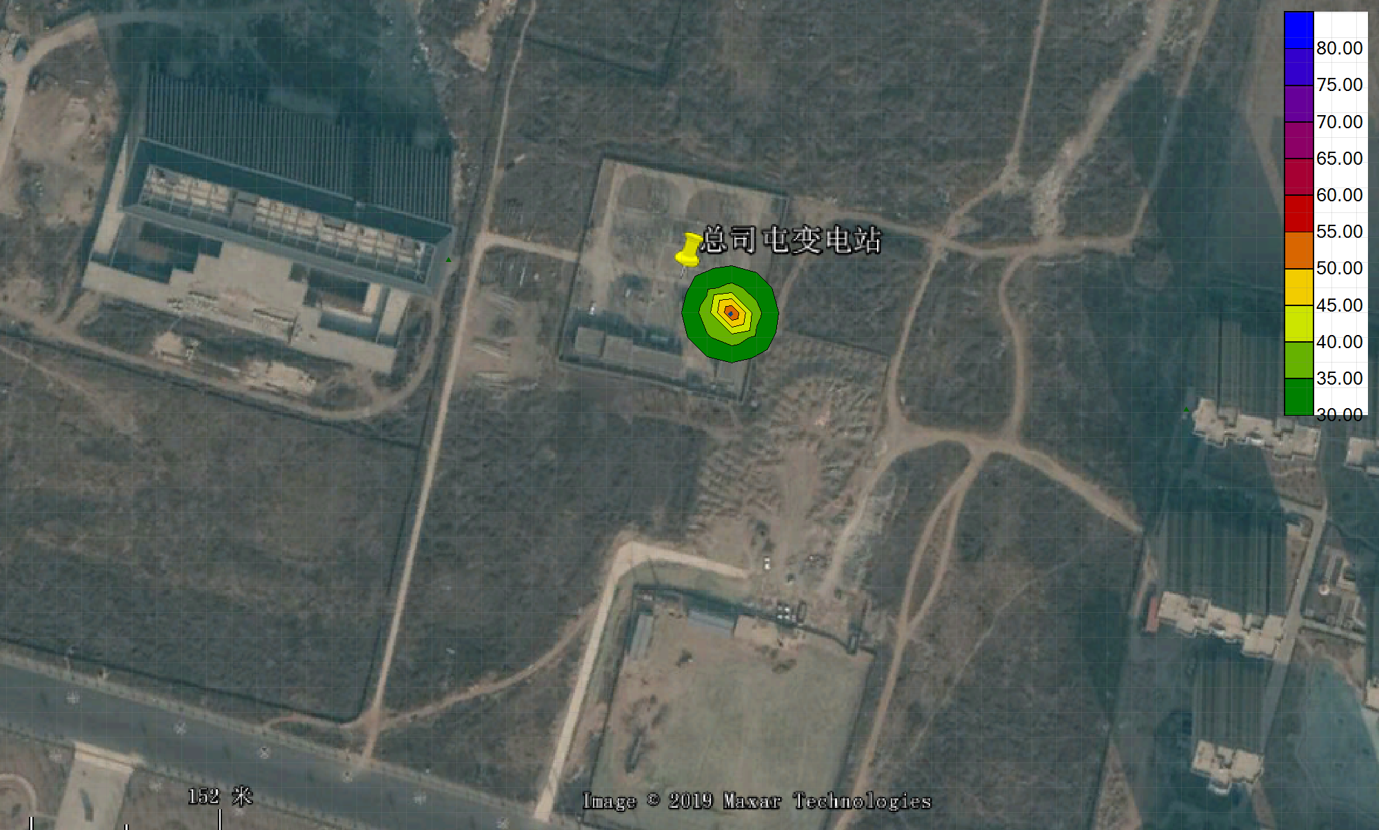
图5 主变对外环境噪声贡献预测图
表12 主变对外环境噪声的预测结果表
序号 | 点位 | 3#主变到预测点距离（m） | 主变在预测点噪声贡献dB(A) | 叠加背景值后的昼间噪声预测值dB(A) | 叠加背景值后的夜间噪声预测值dB(A)
1 | 东厂界 | 10 | 35.30 | 45.08 | 43.60
2 | 南厂界 | 28 | 23.35 | 45.13 | 41.47
3 | 西厂界 | 57 | 16.61 | 47.00 | 43.01
4 | 北厂界 | 45 | 18.80 | 47.01 | 40.73
5 | 新建市政府办公楼 | 107 | 11.13 | 46.90 | 40.70
6 | 崇城国际小区 | 180 | 6.59 | 46.90 | 41.30
由表12可以看出，当变压器运行后，本工程预测噪声贡献值为16.61dB(A)-35.30dB(A)，与背景值叠加后，厂界噪声昼间预测值为45.08dB（A）~47.01dB（A），夜间预测值为40.73dB（A）~43.60dB（A），厂界满足《工业企业厂界环境噪声排放标准》（GB12348—2008）2类标准。敏感保护目标新建市政府办公楼和崇城国际小区噪声贡献值分别为11.13dB（A）和6.59dB（A），昼间预测值分别为46.90dB（A）和46.90dB（A），夜间预测值分别为40.70dB（A）和41.30dB（A），满足《声环境质量标准》（GB3095-2008）2类区标准限值的要求。
3、水环境影响分析
定州总司屯110kV变电站为无人值守站，临时检修依托现有人员，不新增生活污水，现有检修人员产生少量的生活污水利用站内化粪池处理后定期清掏，用作农肥不外排。
4、固体废物影响分析
（1）事故油影响分析
本项目设置事故油池，收集事故状态下的主变事故油，主变事故油属于危险废物，由有资质的危险废物处置单位处置。
（2）废旧蓄电池
变电站运行过程中产生废旧蓄电池，处理不当会对周围环境产生影响，因此将废旧蓄电池由有资质单位统一处理。
（3）生活垃圾
定州总司屯110kV变电站为无人值守站，依托现有临时检修人员，因此不新增生活垃圾。
5、环境风险分析
本项目主要风险为主变压器发生事故时，变压器和其它电气设备会立即排出其外壳的冷却油。防渗事故油池收集主变事故漏油，收集的事故漏油为油水混合物属于危险废物，送至资质单位进行处置。
本项目改建后事故油池容积为30m³。变压器油作用为绝缘灭弧。事故油池位于变电站1#、2#主变之间。
变电站出现事故时，变压器和其它电气设备会立即排出其外壳的冷却油。依据《火力发电厂与变电站设计防火规范》（GB50229-2006），变电站内设有集油池，满足电力设计规范中事故油池的有效容积不应小于最大单台设备油量的60%的要求，本项目按100%油量要求新建1个事故油池。本项目事故油池容积为30m³，因此本项目事故油池设计合理。池内有油水分离系统，防渗层为渗透系数≤10⁻¹⁰cm/s。突发事故时事故油池中的水主要起降温作用，废油由有危险废物处置资质单位收集处理，事故发生后及时清理废油及废水，对周围环境基本无影响。
6、环保投资估算
本项目环保投35万元。环保投资占总投资的2.72%。环保投资主要用于噪声、废气、固废处理及生态保护与恢复等。环保投资与设施概算具体见表13。
表13 项目环保投资一览表
类别 | 环保设施项目 | 工程投资（万元）
大气污染物治理措施 | 施工期洒水、车辆冲洗设备、物料苫盖等 | 2
噪声防治措施 | 施工隔声屏障等；变电站电气设备选择低噪声设备 | 10
固体废物处理设施 | 施工渣土处置、临时垃圾收集系统；建设防渗事故油池，主变事故油、废旧蓄电池委托有资质单位处理 | 20
废水污染物治理措施 | 施工期沉淀后回用 | 2
生态恢复措施 | 临时占地地表恢复 | 1
合计 |  | 35

建设项目拟采取的防治措施及预期治理效果
内容  类型 | 排放源  (编号) |  | 污染物  名称 | 防治措施 | 防治效果
大  气  污  染  物 | 施  工期 | 地面  扬尘 | 颗粒物 | 在施工场地内及附近路面洒水、喷淋，进出车辆冲洗，对临时堆放场加盖篷布。 | 有效抑制扬尘产生
水  污  染  物 | 施  工  期 | 生活  污水 | SS  NH₃-N  COD  BOD | 生活污水利用变电站内既有的化粪池收集后用作农肥。 | 对项目周围水环境产生的影响很小
水  污  染  物 | 施  工  期 | 施工  废水 | SS  COD | 场地内泼洒抑尘。 | 对项目周围水环境产生的影响很小
水  污  染  物 | 营  运  期 | 生活  废水 | 无 | 依托现有检修人员，检修人员产生少量的生活污水利用站内化粪池处理后定期清掏，用作农肥不外排。 | 对项目周围水环境产生的影响很小
固  体  废  物 | 施工  期 | 施工弃渣、建筑垃圾、生活垃圾 | 砖头、弃土、废建材、果皮、饭盒等 | 施工弃渣就地平整。建筑垃圾收集后送至运至制定场所处理。生活垃圾经集中收集后，清运至当地的垃圾收集点后，由环卫部门统一处理，对当地环境影响较小。 | 合理处置
固  体  废  物 | 营  运  期 | 生活  垃圾 | 无 | 本项目为无人值守变电站，不新增生活垃圾。 | 合理处置
固  体  废  物 | 营  运  期 | 变压器 | 主变事故油 | 改建事故油池，主变下设集油坑，事故产生的油或油污水将被收集其中，再经暗管流入事故油池，不外排，主变事故油交由有危险废物处理资质的单位处理。 | 合理处置
固  体  废  物 | 营  运  期 | 废旧  蓄电池 | 废旧  蓄电池 | 废旧蓄电池由有危险废物处理资质的单位处理，不在站区内暂存。 | 合理处置
噪  声 | 施工期 | 施工机械设备及运输车辆 | 等效A声级 | 合理安排施工时间，并加强管理；运输车辆途经环境敏感点时采取限时、限速行驶、禁止鸣笛等措施。 | 达到《建筑施工场界环境噪声排放标准》（GB12523-2011）  排放限值
噪  声 | 营运期 | 通风风扇排热产生的噪声、电气设备运行时产生的噪声 | 等效A声级 | 变电站合理布置，利用围墙和建筑的阻隔和吸收作用，缩短噪声的传播距离。 | 厂界满足《工业企业厂界环境噪声排放标准》（GB12348-2008）  2类标准
噪  声 | 营运期 | 电晕放电产生的噪声 | 等效A声级 | 在设备订货时要求提高导线加工工艺，防止由于导线缺陷处的空气电离产生的电晕，降低线路运行时产生的可听噪声水平。 | 厂界满足《工业企业厂界环境噪声排放标准》（GB12348-2008）  2类标准
电  磁  场 | 营  运  期 | 变电站电气设备 | 工频电场强度、工频磁感应强度 | 科学设置导线排列方式、选购光洁度高的导线。加强线路日常管理和维护，使线路保持良好的运行状态。 | 围墙外工频电磁场分别符合《电磁环境控制限值》（GB8702-2014）中的4kV/m和100μT的标准限值
生态保护措施及预期效果：
定州总司屯110kV变电站位于定州市区内。本项目为变电站站内扩建工程，站内仅进行设备基础构建、设备安装、调试。对周围的生态环境影响较小。

项目可行性分析
1、工程概况
定州总司屯110kV变电站位于定州城区内，南距迎宾大道约470米，西距清风北街约410m。其中心地理坐标为北纬38°32′3.50″，东经114°59′54.60″。变电站边界东侧约170m为崇城国际小区，西侧约50m为新建市政府办公楼。变电站东西长约79m，南北长约86.5m。
新增一台50MVA主变，型号：SZ11-50000/110；电压比：110/10kV，本期规划10kV出线12回。
110kV扩建3#主变进线间隔，3#主变采用线变组接线方式，用电缆在站内T接于固总线，新建3号主变基础及油池、110kV电缆井及支架，中性电设备基础、10kV母线桥设备支架及基础、端子箱、二次沟等；新建一座10kV配电室；新建10kV出线电缆管块出东围墙；拆除原事故油池，在原地按100%油量要求新建1个事故油池。10kV扩建Ⅲ段母线KYN手车柜，包括3#主变进线开关柜、进线CT柜、分段CT柜、PT柜、2面电容器柜、12面出线柜、接地变柜，本期10kV为最终规模。
2、评价范围及环境保护目标
本项目电磁环境评价范围变电站围墙外30m范围内无电磁环境保护目标，声环境评价范围变电站围墙外200m范围内声环境保护目标为新建市政府办公楼和崇城国际小区。变电站站址围墙外500m区域范围内无生态敏感保护目标。
3、电磁及声环境影响分析
经过类比分析，当本项目变电站投入运行后，围墙外工频电场强度和工频磁感应强度分别符合4kV/m、100μT的控制限值；
经计算预测，当变压器运行后，本工程预测噪声贡献值为16.61dB(A)-35.30dB(A)，与背景值叠加后，厂界噪声昼间预测值为45.08dB（A）~47.01dB（A），夜间预测值为40.73dB（A）~43.60dB（A），厂界满足《工业企业厂界环境噪声排放标准》（GB12348—2008）2类标准。敏感保护目标新建市政府办公楼和崇城国际小区噪声贡献值分别为11.13dB（A）和6.59dB（A），昼间预测值分别为46.90dB（A）和46.90dB（A），夜间预测值分别为40.70dB（A）和41.30dB（A），满足《声环境质量标准》（GB3095-2008）2类区标准限值的要求。
4、固体废物影响分析
扩建项目利用改建30m³事故油池，主变下设集油坑，事故产生的油或油污水将被收集其中，再经暗管流入事故油池，不外排，主变事故油由有危险废物处理资质的单位处理。废旧蓄电池定期由有危险废物处理资质的单位处理，不在站区内暂存。
5、政策符合性分析
该项目属于输变电工程及电网改造和建设，为国家《产业结构调整指导目录（2011年本）（2013年修正）》中鼓励类电力产业，符合国家电力产业政策。

结论与建议
1、结论
（1）工程结论分析
定州总司屯110kV变电站新增一台50MVA主变，型号：SZ11-50000/110；电压比：110/10kV，本期规划10kV出线12回。
110kV扩建3#主变进线间隔，3#主变采用线变组接线方式，用电缆在站内T接于固总线，新建3号主变基础及油池、110kV电缆井及支架，中性电设备基础、10kV母线桥设备支架及基础、端子箱、二次沟等；新建一座10kV配电室；新建10kV出线电缆管块出东围墙；拆除原事故油池，在原地按100%油量要求新建1个事故油池。10kV扩建Ⅲ段母线KYN手车柜，包括3#主变进线开关柜、进线CT柜、分段CT柜、PT柜、2面电容器柜、12面出线柜、接地变柜，本期10kV为最终规模。
本项目建设区域不涉及自然保护区、风景名胜区、世界文化和自然遗产地、饮用水水源保护区等环境敏感区。综上所述本项目选址是可行的。
（2）环境影响分析
①环境现状
现状监测结果表明，项目所在区域声环境达到《声环境质量标准》（GB3096－2008）2类标准要求；变电站站址处的背景工频电场强度、工频磁感应强度分别符合4kV/m和100μT的控制限值。
②施工期的环境影响
项目施工期间对周围环境造成影响的因素主要是废气、废水、噪声、生态和固体废物。
本环评要求施工单位严格按照当地环保局的要求进行施工，施工完成后及时恢复施工现场。经采取措施，施工期对周围环境产生的影响较小。
③环境影响分析
A、110kV变电站电磁环境
类比分析表明，本项目变电站运行后，变电站围墙外工频电场强度和工频磁感应强度分别符合4kV/m和100μT的控制限值。
B、110kV变电站声环境
计算预测表明，当变压器运行后，当变压器运行后，本工程预测噪声贡献值为16.61dB(A)-35.30dB(A)，与背景值叠加后，厂界噪声昼间预测值为45.08dB（A）~47.01dB（A），夜间预测值为40.73dB（A）~43.60dB（A），厂界满足《工业企业厂界环境噪声排放标准》（GB12348—2008）2类标准。
C、固体废物
扩建项目利用改建30m³事故油池，主变下设集油坑，事故产生的油或油污水将被收集其中，再经暗管流入事故油池，不外排，主变事故油由有危险废物处理资质的单位处理。废旧蓄电池定期由有危险废物处理资质的单位处理，不在站区内暂存。定州总司屯110kV变电站为无人值守站，因此不新增生活垃圾的排放。
D、水环境影响分析
定州总司屯110kV变电站为无人值守站，日常站内仅有临时检修人员，产生少量的生活污水利用站内化粪池处理后定期清掏，用作农肥不外排。
E、生态环境
评价区域内无重点文物、自然保护区、珍稀动植物等保护目标，本项目为变电站内扩建工程对周围生态环境影响较小。
④环境保护目标
变电站电磁环境评价范围内无环境敏感保护目标，本项目电磁环境评价范围变电站围墙外30m范围内无电磁环境保护目标；声环境评价范围变电站围墙外200m范围内声环境保护目标，当变压器运行后，敏感保护目标新建市政府办公楼和崇城国际小区噪声贡献值分别为11.13dB（A）和6.59dB（A），昼间预测值分别为46.90dB（A）和46.90dB（A），夜间预测值分别为40.70dB（A）和41.30dB（A），满足《声环境质量标准》（GB3095-2008）2类区标准限值的要求。
（3）环保措施可行性结论
本项目变电站运行后，工频电场强度、工频磁感应强度符合4kV/m/、100μT的控制限值。本工程厂界噪声满足《工业企业厂界环境噪声排放标准》（GB12348-2008）2类标准，声环境敏感保护目标满足《声环境质量标准》（GB3095-2008）2类区标准限值的要求。产生的废旧蓄电池按照国家相关规定进行处置。设置事故油池收集突发事故时废油，由有危险废物处置资质单位收集处理，池底及四周防渗层为渗透系数≤10⁻¹⁰cm/s，对周围环境影响较小。
综上所述，本项目采取的环保措施是可行的。
（4）政策符合性分析
该项目属于输变电工程及电网改造和建设，为国家《产业结构调整指导目录（2011年本）（2013年修正）》中鼓励类电力产业，符合国家产业政策。
（5）工程可行性结论
综上所述，项目符合国家产业政策，厂址选择可行，工程采取了较为完善的污染防治措施，可确保达标排放，项目的建设不会对周围环境产生明显影响。在加强监督管理，严格执行“三同时”前提下，从环保角度分析，该项目的建设可行。
2、建设项目环境保护“三同时”验收单
根据国家有关法律法规，环境保护设施必须与主体工程同时设计，同时施工，同时投产使用，为便于本项目环保设施进行验收，现按国家有关规定，提出建设项目环境保护“三同时”验收一览表，见表14。
表14 本项目环境保护“三同时”验收一览表
验收项目 |  | 内容和要求
变电站 | 工频电场强度、工频磁感应强度 | 工频电场强度、工频磁感应强度符合《电磁环境控制限值》（GB8702-2014）中4kV/m、100μT的控制限值；
变电站 | 厂界噪声 | 变电站厂界噪声符合《工业企业厂界环境噪声排放标准》（GB12348—2008）2类标准。
变电站 | 事故油池 | 改建主变压器防渗事故油池容积为30m³。事故油由有资质单位处理。
变电站 | 废旧蓄电池 | 产生的废旧蓄电池按国家危废有关规定处置，废旧蓄电池更换后直接由有资质危废单位运走处理，不在站区内暂存。
新建市政府办公楼、崇城国际小区 |  | 满足《声环境质量标准》（GB3095-2008）2类区标准限值的要求
3、建议
（1）充分落实本报告中有关环保措施及对策建议的各项措施和要求。
（2）加强施工管理，减少施工期对区域生态环境的不良影响。建设单位应在施工工程中真正做到“三同时”，同时做好竣工验收。定期检修，确保项目的正常运行。
（3）检修环节产生的固体废物，如废旧导线、设备均为可再生资源不得随意丢弃，应与有关厂家联系进行回收。所有固废应及时收集，定期清运及处理，避免在站区长时间堆存引起二次污染。
（4）本工程的建设单位要加强对施工单位的监督，确保施工过程中能严格按环境管理和设计要求进行施工。
预审意见：

公 章
经办人： 年 月 日
下一级环境保护行政主管部门审查意见：

公 章
经办人： 年 月 日
审批意见：

公 章
经办人： 年 月 日
注 释
一、本报告表应附以下附图、附件：
附图1 定州总司屯110kV变电站地理位置图
附图2 定州总司屯110kV变电站周边关系及监测布点图
附图3 本项目变电站现状总平面布置图
附图4 本项目变电站建成后总平面布置图
附图5 类比变电站平面布置及监测布点图

附件1 委托书
附件2 国网河北省电力有限公司关于沧州海兴山南110kV变电站2号主变扩建等6项工程可行性研究报告的批复（冀电发展[2019]108号）
附件3 监测报告
附件4 类比监测报告
附件5 土地证
附件6 关于报送河北省电磁辐射设备（设施）申报登记工作总结的函（冀环辐函[2008]243号）
附件7 专家评审意见

二、如果本报告表不能说明项目产生的污染及对环境造成的影响，应进行专项评价。根据建设项目的特点和当地环境特征，应选下列1—2项进行专项评价。
1．大气环境影响专项评价
2．水环境影响专项评价(包括地表水和地下水)
3．生态影响专项评价
4．声环境专项评价
5．土壤影响专项评价
6．固体废物影响专项评价
以上专项评价未包括的可另列专项，专项评价按照《环境影响评价技术导则》中的要求进行。

